**Чем можно помочь?!**

* Первое условие школьного успеха пятиклассника — **безусловное принятие ребенка, несмотря на, те неудачи, с которыми он уже столкнулся или может столкнуться.**
* **Создавайте условия для развития** самостоятельности в поведении ребенка. У пятиклассника непременно должны быть домашние обязанности, за выполнение которых он несет ответственность. Приучайте его к самостоятельности постепенно.
* **Несмотря на кажущуюся взрослость,** пятиклассник нуждается в ненавязчивом контроле со стороны родителей, поскольку не всегда может сам сориентироваться в новых требованиях школьной жизни.
* **Для пятиклассника учитель** – уже не такой непререкаемый авторитет, как раньше, в адрес учителей могут звучать критические замечания. Важно обсудить с ребенком причины его недовольства, поддерживая при этом авторитет учителя.
* **Пятикласснику уже не так интересна учеба** сама по себе, многим в школе интересно бывать потому, что там много друзей. Важно, чтобы у ребенка была возможность обсудить свои школьные дела, учебу и отношения с друзьями в семье, с родителями.
* **Помогите ребенку выучить** имена новых учителей.
* **Учет темперамента ребенка** в период адаптации к школьному обучению. Медлительные и малообщительные дети гораздо труднее привыкают к классу, быстро теряют к нему интерес, если чувствуют со стороны взрослых и сверстников насилие, сарказм и жестокость.
* **Исключение таких мер наказания**, как лишение удовольствий, физические и психические наказания.
* **Поощрение ребенка**, и не только за учебные успехи. Моральное стимулирование достижений ребенка.
* **Основными помощниками родителей** в сложных ситуациях являются терпение, внимание и понимание. Постарайтесь создать благоприятный климат в семье для ребенка.
* **Если вас, что-то беспокоит в поведении ребенка**, постарайтесь, как можно скорее встретиться и обсудить это с классным руководителем или психологом.

*МОУ «Средняя школа №22 имени Маршала Сергеева города Макеевки»*

***ПСИХОЛОГИЧЕСКАЯ АДАПТАЦИЯ ПЯТИКЛАССНИКОВ***

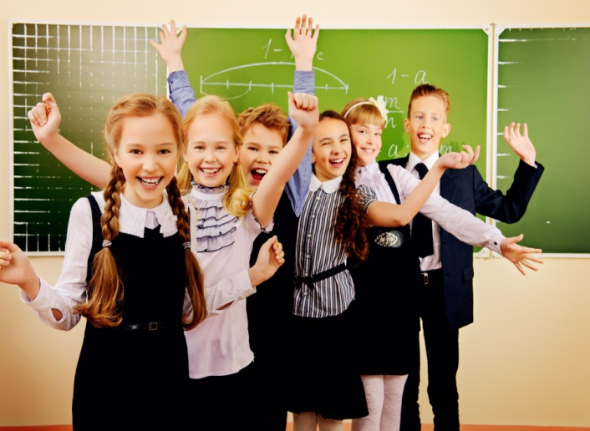

В 5-м классе ко всем проблемам подросткового возраста добавляется проблема адаптации к новым условиям обучения. От того, как пройдет процесс адаптации, зависит вся дальнейшая школьная жизнь ребенка.

**Возникающие проблемы у пятиклассников:**

* очень много разных учителей;
* непривычное расписание;
* много новых кабинетов;
* новые дети в классе;
* новый классный руководитель;
* проблемы со старшеклассниками;
* возросший темп работы;
* возросший объем работ в классе и д/з;
* рассогласованность, даже противоречивость требований отдельных педагогов;
* ослабление или отсутствие контроля;
* необходимость на каждом уроке приспосабливаться к своеобразному темпу, особенностям речи учителей;
* несамостоятельность в работе с текстами;
* низкий уровень развития речи;
* слабое развитие навыков самостоятельной работы;
* своеобразие подросткового возраста.

**Возрастные особенности младшего подростка:**

* потребность в достойном положении в коллективе сверстников, в семье;
* повышенная утомляемость;
* стремление обзавестись верным другом;
* стремление избежать изоляции, как в классе, так и в малом коллективе;
* повышенный интерес к вопросу о “соотношении сил” в классе;
* стремление отмежеваться от всего подчеркнуто детского;
* отсутствие авторитета возраста;
* отвращение к необоснованным запретам;
* восприимчивость к промахам учителей;
* переоценка своих возможностей, реализация которых предполагается в отдаленном будущем;
* отсутствие адаптации к неудачам;
* отсутствие адаптации к положению “худшего”;
* ярко выраженная эмоциональность;
* требовательность к соответствию слова делу;
* повышенный интерес к спорту.

**Признаки успешной адаптации:**

* удовлетворенность ребенка процессом обучения;
* ребенок легко справляется с программой;
* степень самостоятельности ребенка при выполнении им учебных заданий, готовность прибегнуть к помощи взрослого лишь ПОСЛЕ попыток выполнить задание самому;
* удовлетворенность межличностными отношениями – с одноклассниками и учителем.

**Признаки дезадаптации:**

* усталый, утомлённый внешний вид ребёнка.
* нежелание ребёнка делиться своими впечатлениями о проведённом дне.
* стремление отвлечь взрослого от школьных событий, переключить внимание на другие темы.
* нежелания выполнять домашние задания.
* негативные характеристики в адрес школы, учителей, одноклассников.
* жалобы на те или иные события, связанные со школой.
* беспокойный сон.
* трудности утреннего пробуждения, вялость.
* постоянные жалобы на плохое самочувствие.

**Выделяют такие виды школьной дезадаптации:**

* **Интеллектуальная** - нарушение интеллектуальной деятельности. Отставание в развитии от сверстников.
* **Поведенческая** - несоответствие поведения ребёнка правовым и моральным нормам (агрессивность, асоциальное поведение).
* **Коммуникативная** - затруднения в общении со сверстниками и взрослыми.
* **Соматическая** - отклонения в здоровье ребёнка.
* **Эмоциональная** - эмоциональные трудности, тревоги по поводу переживания проблем в школе.